2024年西安电子科技大学数学建模校内赛题目
（请先阅读“西安电子科技大学数学建模校赛论文格式规范”）
B 智能卷帘门定位
随着科技的快速发展，电动窗帘已普及至众多家庭，为生活带来便捷与舒适。某厂家设计了一款新的垂直升降的电动窗帘，窗帘由一个遥控器、步进马达、卷轴、帘布以及其它配件组合而成。窗帘能够实时获取步进马达的状态，也能实时控制步进马达的正转、反转或停止运动（如图1所示）。现厂家需要给该电动窗帘增加智能化，期望智能化程序解决如下需求：对窗帘用户而言，用最简单的操作步骤获得最精确的窗帘控制方法。

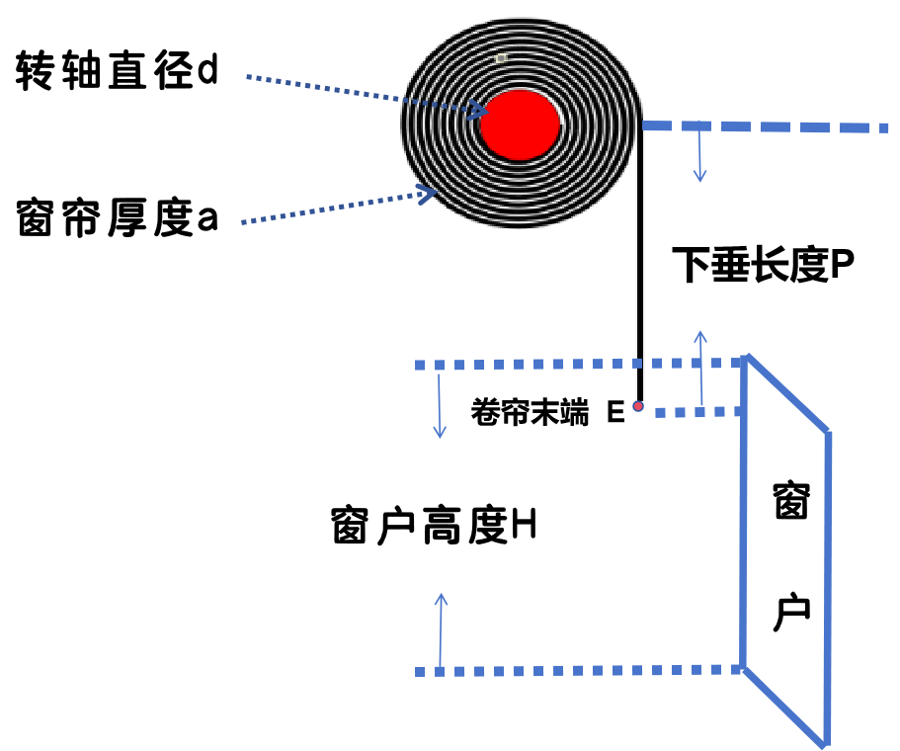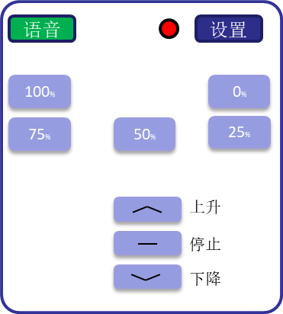
图1 卷帘示意图 图2 遥控器示意图

在实际销售中，多数用户购买电动窗帘时帘布是单独购买的，而且用户所购买帘布的规格不同，其长度、宽度、厚度、软硬程度都可能不同。为简化窗帘的标定和使用，遥控器目前设计了10个按键（如图2所示），包括一个“设置”按键，一个“语音”按键，三个动作按键（“上升”、“下降”、“停止”），以及一组窗帘覆盖百分比按键（0%、25%、50%、75%和100%）。
用户在安装好窗帘后，首次使用前需要先对窗帘进行标定。具体的标定流程和使用方法详见文后附录——窗帘初始化标定过程和窗帘使用方法。
为满足上述功能要求，请同学们设计适当的标定算法，并回答以下问题：
- 假定帘布在转轴上缠绕用等速螺线近似，试给出窗帘下垂长度P与电机转轴旋转角度的关系。
- 已知某一款电动窗帘采用控制旋转角度的步进电机是80分频的（即轴转一圈，电机读数增加或减少80），转轴的直径为25毫米。在某次测试中，窗帘对窗户的覆盖率分别达到0%、25%、50%、75%和100%时电机计数器的读数分别为2280, 2123, 1947, 1741和1479，请根据此数据估算窗户的高度、窗帘厚度和窗帘的总长度，并估算你的误差。
- 在上一问的数据中，如果希望窗帘开合高度（未遮盖窗户的高度）保留50cm，电机应转动到哪个读数最合适？
- 根据实际情况，在标定过程中，用户估算窗帘覆盖不同比例时估算精度可能不一样，考虑0%和100%时精度最高，50%的估算精度又高于25%和75%，试问如何修改才能使估算误差最小？
- 厂家想进一步减少按键数量和使用的复杂度，期望在尽量不降低控制精度的情况下望将标定时0%、25%、50%、75%、100%的5个数据减少到四个或三个甚至两个，对此你有什么建议，并给出你建议的理由。

附录：窗帘初始化标定过程和窗帘使用方法
窗帘标定过程：
用户安装好窗帘后，初次使用需要标定，具体的标定过程如下：
Step1: 用户长按设置按键，其左边的红灯开始闪烁，表示进入标定模式，在标定模式下，按住上升或下降按键，窗帘开始卷动，同时窗帘也会上升或下降，松开时窗帘停止运动；
Step2: 用户通过按动上升或下降按键控制窗帘下边沿刚好与窗户上边沿对其，此时按下0%按键；
Step3: 用户通过按动“上升”或“下降”按键控制窗帘刚好遮住窗户25%时松开按键，此时按下25%按键；
Step4: 用户通过按动“上升”或“下降”控制窗帘刚好遮住窗户50%时松开按键，此时按下50%按键；
Step5: 用户通过按动“上升”或“下降”按键控制窗帘刚好遮住窗户75%时松开按键，此时按下75%按键；
Step6: 用户通过按动“上升”或“下降”按键控制窗帘下边沿刚好与窗户下边沿对其，此时按下100%按键；
Step7: 按下“设置”按键，红灯结束闪烁，标定结束。

窗帘使用方法：
在标定结束后，用户可以通过以下三种方式控制窗户：
方式一：按下“上升”、“下降”或“停止”按键，自行控制窗帘升降；
方式二：按下相应的百分比按键对窗户进行百分比覆盖控制；
方式三：按住“语音”按键语音输入诸如“预留50厘米”语音指令来控制智能窗帘下边沿与窗户下边沿的距离。

